**UNIVERSIDAD MAYOR DE SAN ANDRÉS**

FACULTAD DE CIENCIAS PURAS Y NATURALES

**CARRERA DE INFORMÁTICA**



**INVESTIGACION: DESAFIO**

# INTERPOLACIÓN DE NEWTON EN LA PREDICCIÓN DE RENDIMIENTO DE COSECHA GENERADO CON LA IA

|  |  |
| --- | --- |
| **MATERIA** | METODOS NUMERICOS 1 |
| **DOCENTE** | Lic. BRIGIDA ALEXANDRA CARVAJAL BLANCO |
| **FECHA** | 22/10/2024 |

**ESTUDIANTE:**

|  |  |  |  |  |
| --- | --- | --- | --- | --- |
| **PATERNO** | **MATERNO** | **NOMBRE** | **CI** | **SIGLA** |
| Murillo | Lovera | Joel Gustavo | 9165842 | SIS-254 |
| Usnayo | Velasco | Nathalie Maya | 14289914 | SIS-254 |

## Introducción

Este informe presenta un problema cotidiano relacionado con la agricultura, donde se utiliza la interpolación de Newton para predecir el rendimiento de una cosecha de maíz en función de la cantidad de fertilizante utilizado. A través de este enfoque, se busca facilitar la toma de decisiones en la fertilización para optimizar el rendimiento.

## Problema Cotidiano

Un agricultor desea predecir el rendimiento de su cosecha de maíz basado en la cantidad de fertilizante aplicado. Para ello, se han recolectado datos de diferentes experimentos donde se utilizaron diversas cantidades de fertilizante y se registraron los rendimientos correspondientes.



## Datos

Los datos recolectados son los siguientes:  
- Cantidad de fertilizante (kg): 0, 20, 40, 60, 80  
- Rendimiento (toneladas): 1.0, 1.5, 2.5, 3.5, 4.0

## Interpolación de Newton

Se utilizará la interpolación de Newton para estimar el rendimiento para una cantidad de fertilizante que no está en los datos, específicamente 50 kg.

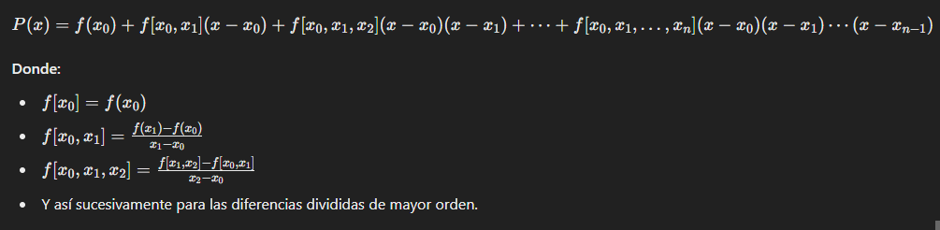- Polinomio de Newton:

## Algoritmo

El proceso se desarrollará en los siguientes pasos:  
1. Datos Iniciales: Recolectar los datos de cantidad de fertilizante y los rendimientos.  
2. Construcción de la Tabla de Diferencias Divididas: Utilizar la fórmula de diferencias divididas para construir la tabla necesaria para la interpolación:

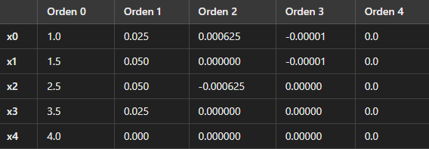-Aquí tienes la tabla de diferencias divididas calculada para los datos de cantidad de fertilizante (kg) y rendimiento (toneladas):

- Esta tabla muestra cómo varían las diferencias divididas a medida que aumentas el orden. Con estos valores, podemos construir el polinomio de interpolación de Newton para predecir el rendimiento en función de la cantidad de fertilizante.

3. Cálculo del Polinomio de Interpolación: Usar el polinomio de interpolación de Newton para calcular el rendimiento estimado para 50 kg de fertilizante.  
4. Visualización: Graficar los puntos originales y la curva de interpolación.

## Implementación en Python

A continuación, se presenta el código utilizado para implementar la interpolación de Newton y generar la gráfica correspondiente:

import numpy as np

import matplotlib.pyplot as plt

# Datos

fertilizante = np.array([0, 20, 40, 60, 80])

rendimiento = np.array([1.0, 1.5, 2.5, 3.5, 4.0])

# Función para calcular la tabla de diferencias divididas

def diferencias_divididas(x, y):

    n = len(y)

    coeficientes = np.zeros((n, n))

    coeficientes[:, 0] = y

    for j in range(1, n):

        for i in range(n - j):

            coeficientes[i][j] = (coeficientes[i + 1][j - 1] - coeficientes[i][j - 1]) / (x[i + j] - x[i])

    return coeficientes[0]

# Función de interpolación de Newton

def polinomio_newton(x, coeficientes, puntos_x, valor):

    n = len(coeficientes)

    resultado = coeficientes[0]

    producto = 1

    for i in range(1, n):

        producto *= (valor - puntos_x[i - 1])

        resultado += coeficientes[i] * producto

    return resultado

# Cálculo de los coeficientes

coeficientes = diferencias_divididas(fertilizante, rendimiento)

# Estimación del rendimiento para 50 kg de fertilizante

valor_estimado = 50

rendimiento_estimado = polinomio_newton(fertilizante, coeficientes, fertilizante, valor_estimado)

# Imprimir resultado

Print(f"Rendimiento estimado para {valor_estimado} kg de fertilizante: {rendimiento_estimado:.2f} toneladas")

# Graficar

x_range = np.linspace(0, 80, 100)

y_interp = [polinomio_newton(fertilizante, coeficientes, fertilizante, x) for x in x_range]

plt.scatter(fertilizante, rendimiento, color='red', label='Datos Originales')

plt.plot(x_range, y_interp, label='Interpolación de Newton', color='blue')

plt.scatter(valor_estimado, rendimiento_estimado, color='green', label='Estimación (50 kg)')

plt.xlabel('Cantidad de Fertilizante (kg)')

plt.ylabel('Rendimiento (toneladas)')

plt.title('Interpolación de Newton para Rendimiento de Cosecha')

plt.legend()

plt.grid()

plt.show()

## Resultado y Gráfica

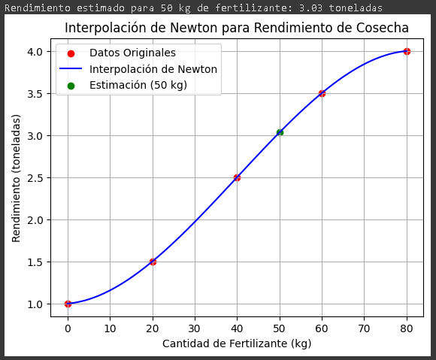El rendimiento estimado para 50 kg de fertilizante se puede obtener al ejecutar el código anterior. La gráfica resultante mostrará los puntos originales, la curva de interpolación y la estimación realizada.

## Consideraciones

Este método de interpolación de Newton es extremadamente útil para tomar decisiones informadas en la agricultura, ya que proporciona un modelo basado en datos experimentales que permite:

1. **Predicción precisa**: Permite a los agricultores hacer estimaciones del rendimiento para diferentes cantidades de fertilizante, incluso para valores que no se han probado experimentalmente.
2. **Optimización de recursos**: Al saber cómo varía el rendimiento en función de la cantidad de fertilizante, se puede encontrar el punto óptimo que maximice el rendimiento sin malgastar recursos.
3. **Análisis de tendencias**: La curva de interpolación revela cómo el rendimiento cambia con cantidades crecientes de fertilizante, mostrando si hay rendimientos decrecientes o una meseta a partir de cierta cantidad.

Esto es clave para tomar decisiones eficientes y sostenibles, permitiendo planificar mejor el uso de insumos agrícolas. Si quieres podemos hacer una predicción con los datos o graficar un caso específico para visualizar cómo varía el rendimiento.